МIНIСТЕРСТВО ОСВIТИ I НАУКИ УКРАЇНИ

НАЦIОНАЛЬНИЙ ТЕХНIЧНИЙ УНIВЕРСИТЕТ УКРАЇНИ

«КИЇВСЬКИЙ ПОЛIТЕХНIЧНИЙ IНСТИТУТ»

Кафедра прикладної математики

ПОВIДОМЛЕННЯ ТА ЧЕРГИ ПОВIДОМЛЕНЬ В ОС WINDOWS

лабораторна робота №1 з дисциплiни:

«Операцiйнi системи»

|  |  |
| --- | --- |
| Виконав: | Керівник: |
| студент групи КМ-63 | *асистент Громова В. В.* |
| *Артеменко Я.К.* |  |

Київ — 2019

# **ЗМІСТ**

**ЗМІСТ** 1

**1 ПОСТАНОВКА ЗАДАЧІ** 2

**2** **ОПИС ПРОГРАМИ** 3

**ВИСНОВКИ** 5

**Додаток А (результати випробувань)** 5

**Додаток Б (текст програми)** 6

# **1 ПОСТАНОВКА ЗАДАЧІ**

У рамках виконання лабораторної роботи потрiбно:

а) ознайомитися з теоретичними вiдомостями, викладеними в роздiлi 2;

б) написати будь-якою мовою програмування програму, яка повинна:

1) використовувати стандартнi повiдомлення Windows для уведення з клавiатури та за допомогою мишi, обмiну даними з елементами

керування користувацького iнтерфейсу, реагування на команди меню, керування вiкнами;

2) використовувати користувацькi повiдомлення для обмiну даними мiж компонентами аплiкацiї;

3) використовувати тiльки засоби Windows API i не повинна використовувати стандартнi процедури MFC тощо;

в) вiдлагодити програму в ОС Windows версiї 2000 та вище;

г) пiдготувати звiт iз лабораторної роботи вiдповiдно до вимог роздiлу 3.

В рамках лабораторної роботи було написано програму «Текстовий редактор» з наступними можливостями:

1. Створення нового файлу
2. Відкриття вже існуючого файлу та його редагуваня
3. Збереження змін після редагування файлу
4. Показ шляху до файлу

Також для того, щоб повідомити користувача, що конкретна задача пройшла успішно використовується повідомлення Windows.

# **ОПИС ПРОГРАМИ**

В межах даної лабораторної роботи було розроблено програму «Текстовий редактор».

*Загальні відомості про програму:*

Програма була написана мовою C# з використанням WIN32 API для реєстрації вікон додатку і організації обробки повідомлень.

Дана програма може слугувати найпростішим текстовим редактором, який може:

1. Здійснювати створення нового файлу
2. Здійснювати відкриття вже існуючого файлу та його редагування
3. Зберігати зміни після редагування файлу та відображати їх в .txt документі
4. Показувати шлях до файлу, з яким ми працюємо

Програма складається з головного вікна та вікна повідомлення. В головному вікні міститься елемент richTextBox, куди буде відображатись вміст файлу при його відкритті. Також на головному вікні є дві кнопки: «Открыть» (яка викликає вікно Windows провідника і надалі дає можливість вибрати існуючий необхідний файл) i «Сохранить» (за допомогою якої можна зберегти зміни як в існуючий, так і в новий файл). Вікно повідомлення в цій програмі з’являється, коли зміни було успішно збережено, тобто файл успішно відредаговано або створено новий.

*Перелік використаних повідомлень, що визначаються ОС:*

Windows генерує повідомлення під час таких подій в додатку:

1. Пересування курсора
2. Натиснення кнопки “Сохранить” і “Открыть”
3. Введення тесту в поле richTextBox
4. Збільшення/зменшення розміру вікна

Перелік повідомлень: WM_CREATE, WM_MOVE, WM_SIZE WM_GETTEXT, WM_CLOSE, WM_SHOWWINDOW, WM_PAINTICON, WM_MOUSEACTIVATE, WM_SETCURSOR, WM_NOTIFY.

*Опис використаних повідомлень, що визначає додаток:*

1. **Application.EnableVisualStyles** (0444h) – повідомлення, яке дозвоняє використання Windows Form і дає можливість взаємодіяти вікнам всередині програми;
2. **Application.SetCompatibleTextRenderingDefault** (1200r) – повідомлення, яке дозволяє редагування тексту в межах додатку;
3. **OpenFileDialog** – повідомлення, відповідає за з’єднання діалогового вікна з файловою системою, а саме забезпечує відкриття файла;
4. **SaveFileDialog** – повідомлення, відповідає за з’єднання діалогового вікна з файловою системою, а саме забезпечує збереження файла;
5. **ShowDialog** – повідомлення, яке відображає вміст вже існуючого файла в додатку;
6. **MessageBox.Show** – повідомлення, яке ініціалізує нове вікно і виводить якесь текстове повідомлення (в цьому випадку – повідомлення про те, що зміни збережено);
7. Функція **private void button2_Click()** організовує відкриття файлу при натисканні на відповідну кнопку;
8. Функція **private void button1_Click()** організовує збереження файлу у вказаному місці.

# **ВИСНОВКИ**

На цій лабораторній роботі здобуто навички по роботі по використанню користувацьких повідомлень, обміну даними з елементами та створено програму «Найпростіший текстовий редактор», яка дозволяє створювати, зберігати і відкривати файли для редактування.

# **Додаток А (результати випробувань)**

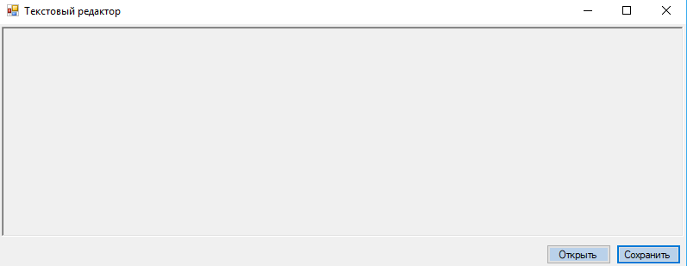

Рисунок 1. Головне вікно програми

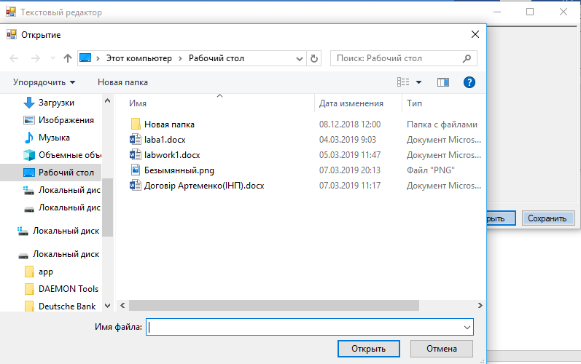

Рисунок 2. Робота з файловою системою

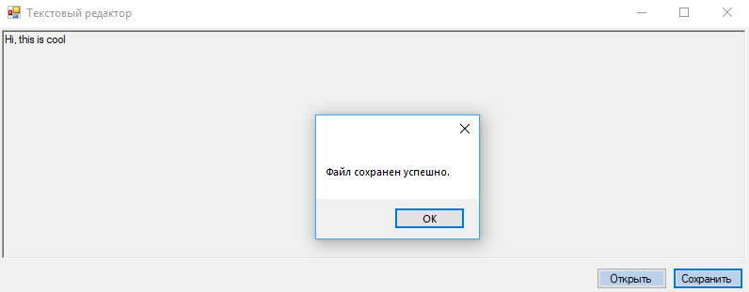

Рисунок 3. Повідомлення про збереження змін.

# **Додаток Б (текст програми)**

using System;

using System.Collections.Generic;

using System.ComponentModel;

using System.Data;

using System.Drawing;

using System.Linq;

using System.Text;

using System.Threading.Tasks;

using System.Windows.Forms;

using System.IO;

namespace WindowsFormsApp2

{

public partial class Form1 : Form

{

public Form1()

{

InitializeComponent();

}

private void button2_Click(object sender, EventArgs e)

{

var fl = string.Empty;

Stream myStream;

OpenFileDialog openFileDialog1 = new OpenFileDialog();

if (openFileDialog1.ShowDialog()==DialogResult.OK)

{

fl = openFileDialog1.FileName;

richTextBox1.Clear();

richTextBox1.Text = File.ReadAllText(fl);

}

}

private void button1_Click(object sender, EventArgs e)

{

var fl = string.Empty;

Stream myStream;

SaveFileDialog saveFileDialog1 = new SaveFileDialog();

saveFileDialog1.Filter = "txt files (*.txt)|*.txt|All files (*.*)|*.*";

saveFileDialog1.FilterIndex = 2;

saveFileDialog1.RestoreDirectory = true;

if (saveFileDialog1.ShowDialog() == DialogResult.OK)

{

fl = saveFileDialog1.FileName;

File.WriteAllText(fl, richTextBox1.Text);

MessageBox.Show("Файл сохранен успешно.");

}

richTextBox1.Clear();

}

}

}